温州职业技术学院瑞安学院文件

温职院瑞〔2018〕19 号

温州职业技术学院瑞安学院
校园网上报修服务指南

为了更方便校内水、电、空调、门窗、墙壁、洗衣机等各类报修，更快捷地为全院师生提供优质服务，不断提高后勤服务质量和工作效率，我们推出“温职院后勤”微信平台，为您提供智能化校园服务。

方法一：扫一扫识别二维码可直接根据需求进行填报。


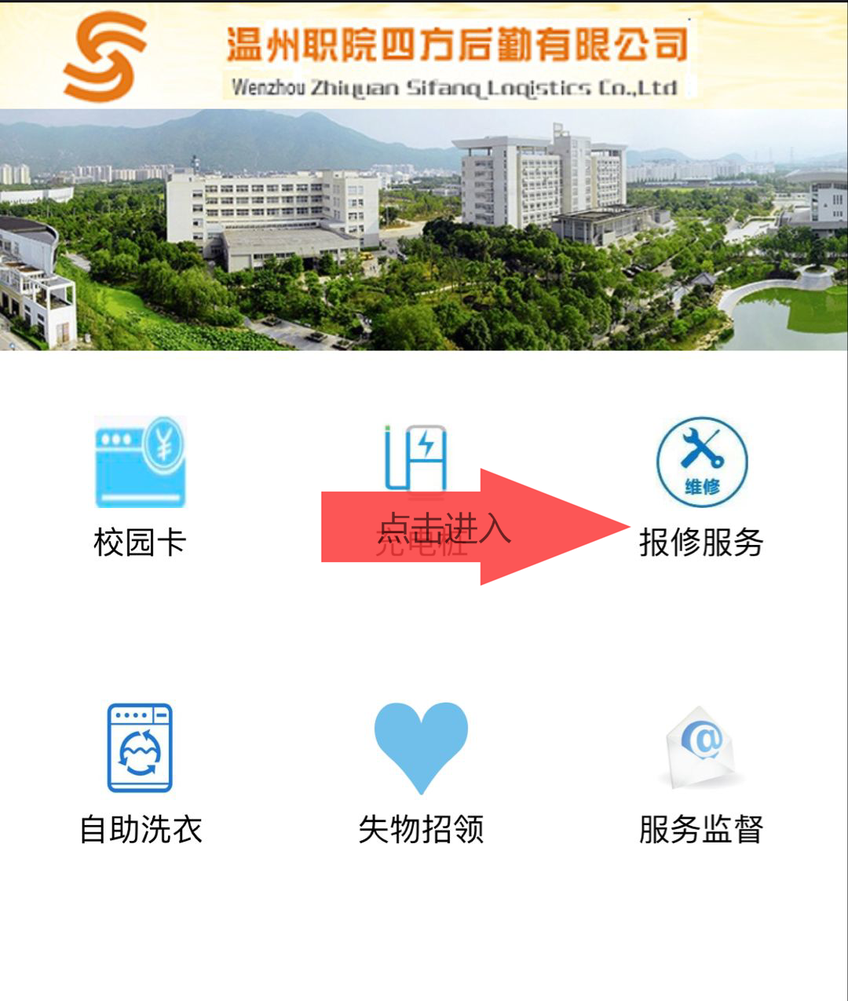
方法二：关注“温州职业技术学院”→微校园→智慧后勤→报修服务→选择瑞安校区→根据需求进行填报。

方法三：服务热线：0577——66778590
现场咨询：学生事务大厅后勤服务窗口

洗衣机使用：每台洗衣机上方各有一个二维码，扫一扫识别二维码进行洗衣流程。如出现金额错误的问题，请拨打洗乐的全国客服电话400-686-656。

特别提示：网络故障请打服务热线
中国电信：10000
中国移动：10086

我们维修服务团队的宗旨是热情、主动、细心、快捷、准确，用我们的热心服务，解决您的烦恼。
望各科室、学生寝室周知并转达试行。

瑞安学院后勤科
2018年12月13日

发：各科室
温州职业技术学院瑞安学院后勤科 2018年 12 月 13 日印发

